Magyarország Főkonzulátusa München
Erasmus szakmai gyakorlat 2017. október 17. – 2017. december 18.

Egy Erasmus tanulmányi célú mobilitás után mindenképp érdemes kipróbálni a szakmai célú mobilitást, ami teljesen más, mint az előbbi. A közjog iránt érdeklődőknek pedig erre a legjobb lehetőség egy magyar külképviseleten elvégzett két vagy három hónapos szakmai gyakorlat.
Én múlt évben Würzburgban töltöttem az Erasmust, ezért választottam idén is Németországot, ezen belül a Bajor fővárosban, Münchenben lévő Magyar Főkonzulátust. Németországban a következő városokban van magyar külképviselet: Berlin (egyedül itt van nagykövetség, a többi helyen főkonzulátus működik), Stuttgart, Düsseldorf, München. Ezek közül azért érdemes Münchent választani, mert nemcsak ez a felsorolt városok közül a leggazdagabb, legrendezettebb, hanem kifejezetten Bajorországgal Magyarországnak erős gazdasági és jó politikai kapcsolatai vannak. Ebből kifolyólag 17 fős a Főkonzulátus stábja, ami nagy külképviseletnek számít, így munka lesz bőven és annál több embertől tud tanulni a gyakornok. Ha valaki a jövő őszi szemeszterben megy Erasmusra, már lehet, hogy az új Főkonzulátus épületében fog gyakornokoskodni (nagyon impozáns hely), de addig is a jelenlegi konzulátus így néz ki:
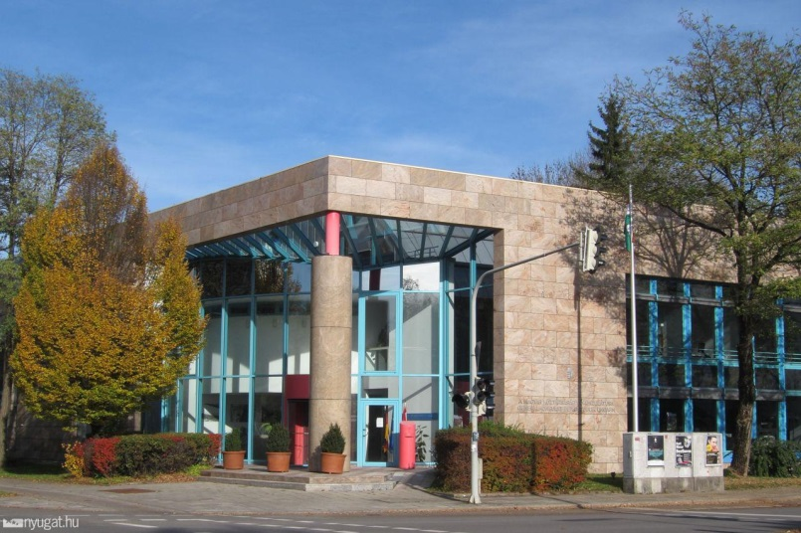
Az alsó képen pedig München főtere látható:
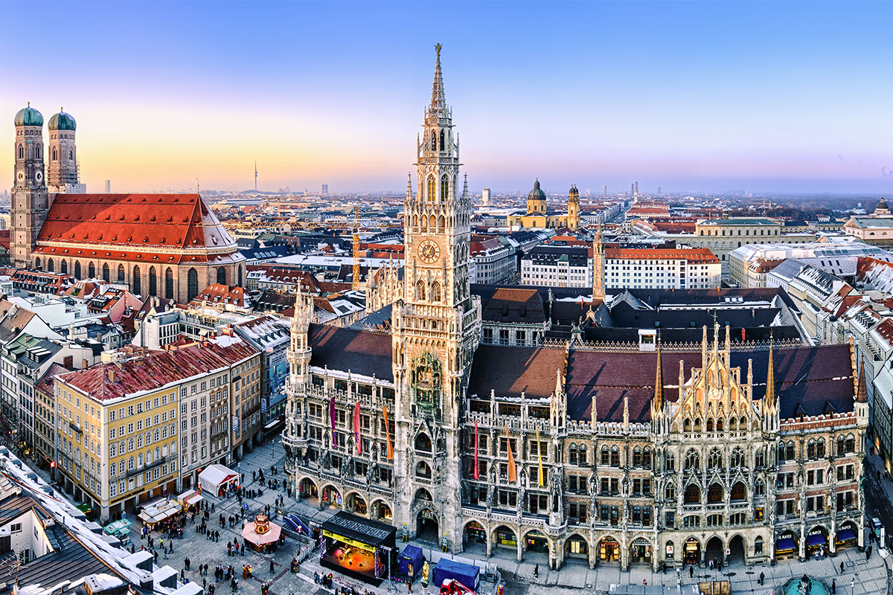
A jelentkezés egy külképviseletre lassú és nem egyszerű folyamat, hiszen ha az Erasmus azt is mondja, hogy mehetsz, még egyeztetned kell a megkerülhetetlen Külügyminisztériummal, továbbá nem árt bejelentkezni jövendőbeli szakmai gyakorlatos helyeden. Először a Külügyminisztériumnak kell írni, és elküldeni a szükséges dokumentumokat, amiknek a listáját az Erasmus Iroda mutatta meg nekem. Fontos, hogy részt kell venni egy nemzetbiztonsági átvilágításon is. Ez egy két – három hónapig elhúzódó procedúra: van egy írásbeli és egy szóbeli fordulója, ha pedig megkapod, akkor úgy tudom, 5 évig jó. A külképviselet csak azután fogad, ha a Külügyminisztérium „kiküld”, tehát ha beadtad a megfelelő papírokat, megvan a nemzetbiztonsági átvilágítás és részt vettél egy szóbeli tájékoztatón, ami előzetesen felkészít arra, hogy mivel számolj az adott országban, ahova külképviseletre mégy pl. terrorveszély esetén milyen alapdolgokat kell betartanod, vagy hogy nem fotózhatsz a külképviseleten. Ezután megbeszéled a külképviselettel, hogy mit nézz át esetleg előre, hogy ott már rögtön be tudj kapcsolódni a munkába. (Nekem a honlap és a konzulok jogállásának tanulmányozását ajánlották.)
Kiutazás: Münchenbe, ha kedvezményesen akar az ember kiutazni érdemes vonattal menni, mert naponta több közvetlen járat is indul, kényelmes, halk, Salzburg környékén festői a táj és ha kellő időben vesz az ember jegyet, akár 29 euroért lehet utazni! A repülő ennél csak drágább, tekintve, hogy Münchenbe leginkább Lufthansa közlekedik Magyarországról (a WizzAir-ek Nürnbergbe mennek). Hallottam mástól, hogy van még a Telekocsi, de azt nem próbáltam.
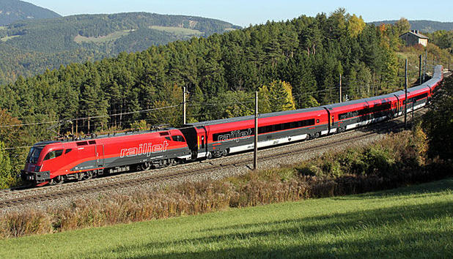
Lakhatás: Nekem szerencsém volt, mert ismerősökhöz be tudtam költözni az Erasmus idejére, de szerintem ez még egy megoldatlan probléma külföldi szakmai gyakorlatnál, hogy mivel nincs jogviszonyod kinti egyetemmel, nem tudsz kolit (Wohnheim) kapni, túl kevés időre jössz ki, ahhoz, hogy egy bérbeadónak megérje neked kiadni az albérletét, ráadásul Münchenben még a külső városrészekben is drága a lakhatás. A gazdasági fejlettség miatt München Németország egyik legdrágább városa.
Pénzügyek: A fent említett okból nekem több szabad kapacitás maradt, így én abszolút ki tudtam jönni az Erasmus-ösztöndíjból. Az élelmiszerek, ruhák, belépők nem drágábbak, mint itthon, ellentétben a szolgáltatással, ott a legkisebb megmozdulásod is 30 eurónál kezdődik.
Közlekedés a városban: A metró keresztül-kasul szeli Münchent, azzal bárhova gyorsan és kevés átszállással el lehet jutni. A villamoshálózat is jó, a buszt viszont nem ajánlom, mert nincs buszsáv ezért a buszok könnyen beragadnak a reggeli/délutáni dugóban. A havi bérlet (Erasmusosoknak nincs diákbérlet) 54,50 euró/hó az 1 -2 ringbe (München ugyanis sok nagyvároshoz hasonlóan Ringekre van osztva). De ennél nem is kell messzebbre venni bérletet, ez bőven lefedi egy gyakornok mozgásterét.
A város: München (Budapest – méretű város) belvárosa kompakt, jól körüljárható, és gyönyörű. Ezt bizonyítja a képeken a Neues Rathaus – Városháza, a Frauenkirche, a többi templom, az autentikus német épületek. Ugyanakkor München nagyon modern iparváros is, tehát a főutcáján (Kaufingerstarsse) inkább boltokat talál az ember, semmint múzeumokat. Látnivalóból emészthető mennyiségű van Münchenben: érdemes a Residenzet, a Alte Pinakothekot, a Neue Pinakothekot, a BMW Múzeumot, a Nymhenburg palotát és parkot és az Olympiaparkot is megnézni. (Az Olympiaparkban van egy szuper uszoda és kb. 4 euró a belépő.) München híres a parkjairól is: bárhol lesz a szállásod, hamar belebotlasz majd egy parkba, ahol a mindenhol előforduló sportolók és kacsák mellett még őzet is láthatsz (én a Nymphenburg – parkban láttam a leggazdagabb állatállományt).
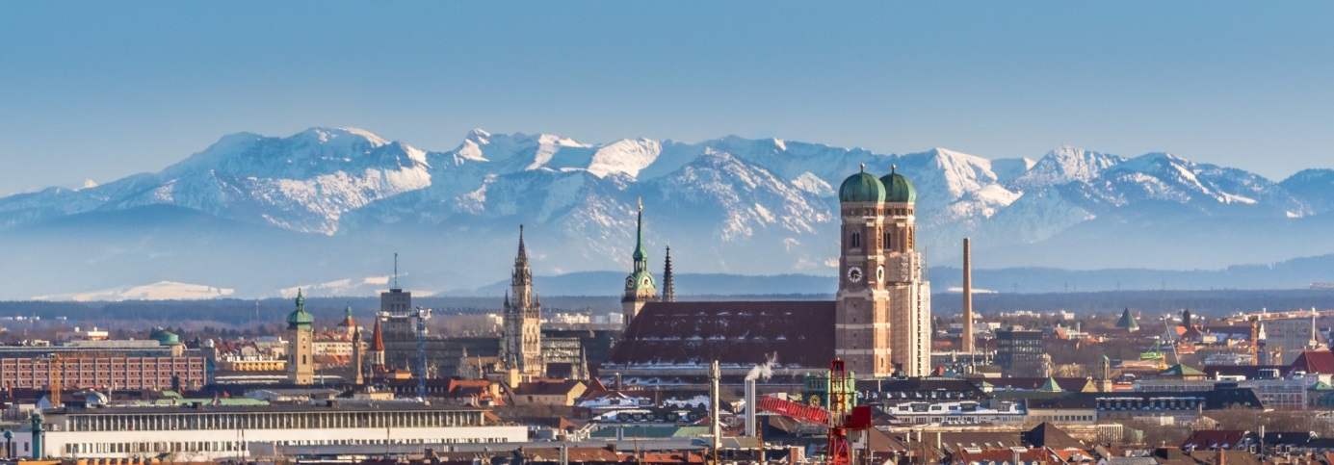
Frauenkirche (fent), Schloss Nymphenburg (lent).
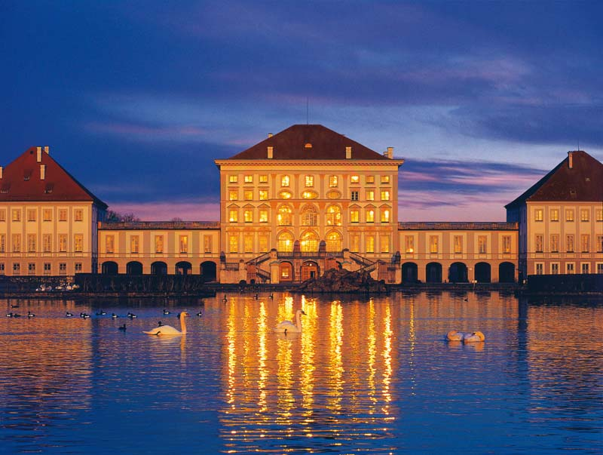
Olympiapark (lent)
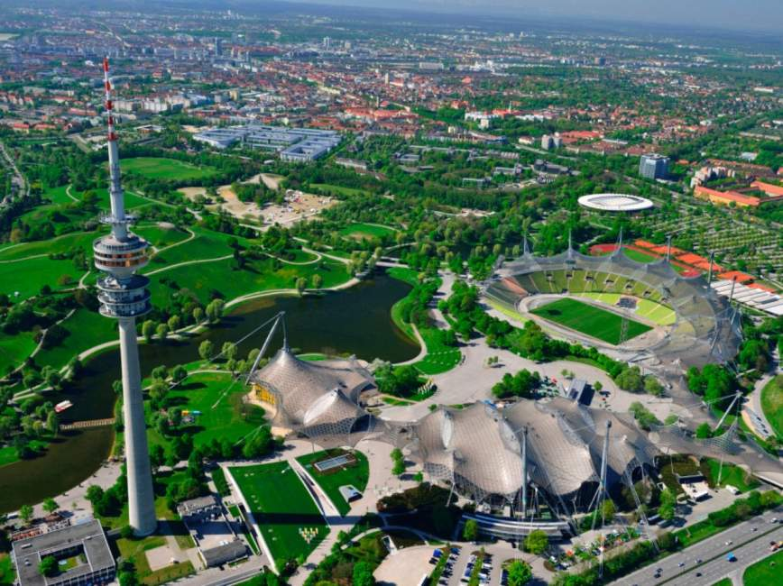
A munka: Egy Főkonzulátus az a hely ahol sokat tudsz tanulni a munkádból, az életről. Nekem heti 40 órában, tehát teljes munkaidőben kellett dolgozni, esetenként pedig esti kötelező program is volt. Szabadnapot erre az időre nem kaptam, de szerencsére a Főkonzulátus tartja mind a magyar, mind a német ünnepeket, így külön szabadnapra nem is volt szükség. A fő feladataim szerencsére nem merültek ki iratrendezgetésben és mechanikusan adatok Excel táblázatba bevitelében, levélcímzésben (noha ezekre is volt példa), hanem aktívan bevontak engem is az aktuálisan folyó feladataikba, a napi rutinba, a programszervezésbe. Először is elmagyarázták a Főkonzulátus működését, hogy kinek mi a dolga, melyik konzul miért felel, mit csinálnak a gazdasági attasék és az ügyintézők. Volt egy konzul mentorom, de mindegyikőjüktől kaptam feladatot így változatos volt a paletta. Készítettem sajtófigyelést, terveztem meghívót helyi magyaroknak szánt kulturális programra, illetve segítettem a rendezvény lebonyolításában, segítettem az ügyintézőknek dokumentumok kitöltésében, részt vettem egy eskütétel előkészítésében és véghezvitelében, helyi magyarok és magyarországi magyarok megkereséseire reagáltam, írtam válaszleveleket kint börtönben ülő magyaroknak, szerkesztettem a Főkonzulátus honlapját és hivatalos közösségi oldalát stb. Kaptam saját gépet, hivatali fiókot, asztali telefont, bevontak a saját képzési programjaikba pl. a külképviseletek digitalizásásáról tartottak a Főkonzulátus stábjának egy kétnapos előadást, amiben én is részt vehettem. Láttam hogyan irányítja a Főkonzul a külképviselet működését. Lehetőségem nyílt találkozni, beszélni ott élő magyarokkal, szerveztünk olyan programot, amire a német ifjúság jött el, így velük is tudtam beszélgetni. Nyelvi szempontból előny, hogy gyakorolhattam a szaknyelvet is pl. nekem kellett lefordítani szerződést, de a fő munkanyelv a Főkonzulátuson a magyar, hiszen elsősorban magyar ügyekkel és a kint élő magyar közösség megszólításával foglalkoznak. Összefoglalva mindenképp ajánlom egy külképviseleten való szakmai gyakorlatot, hiszen nem csupán egy munkahely vérkeringésébe kapcsolódhatsz be és szerezhetsz a későbbi csapatmunkához esszenciális kompetenciákat, hanem egy különleges környezetben, különleges és változatos feladatokat gyakorolva teheted mindezt. A csapat pedig számít rád, hiszen a megoldandó feladatok élesben mennek, a határidők pedig valósak. Én rengeteg pozitív szakmai tapasztalattal, élménnyel gazdagodtam a kint tartózkodásom során. Bátran ajánlom minden Erasmusra készülőnek, hogy vágjon bele egy szakmai gyakorlatba egy külképviseleten.
Ui.: Természetesen Münchennek van még két kihagyhatatlan látványossága – ha szeptemberben mégy ki, akkor az Oktoberfest (ami nevével ellentétben inkább szeptember második felében és október első pár napjában tart)…
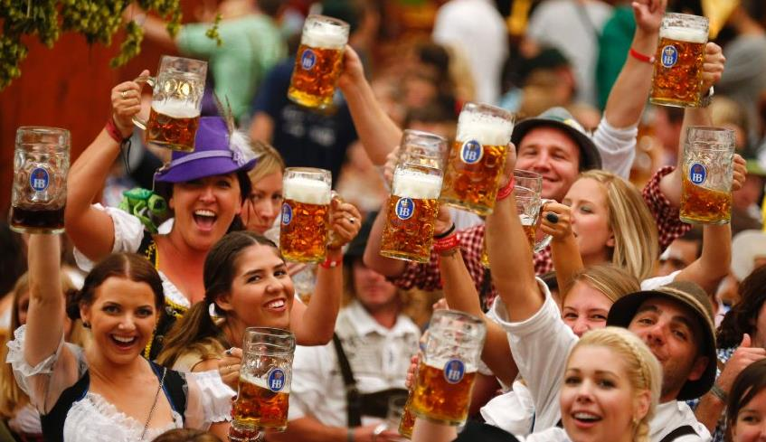
… és az Eisbach, ahol télen-nyáron órákig gyönyörködhetsz a helyi szörfösök ügyességében.
